BGP演示方案

一、首页

首先从首页开始演示，说明首页包含统计信息，数据库后台每天进行一次统计，统计信息包括累计自治域数目、自治域连接数目、前缀数目和监测数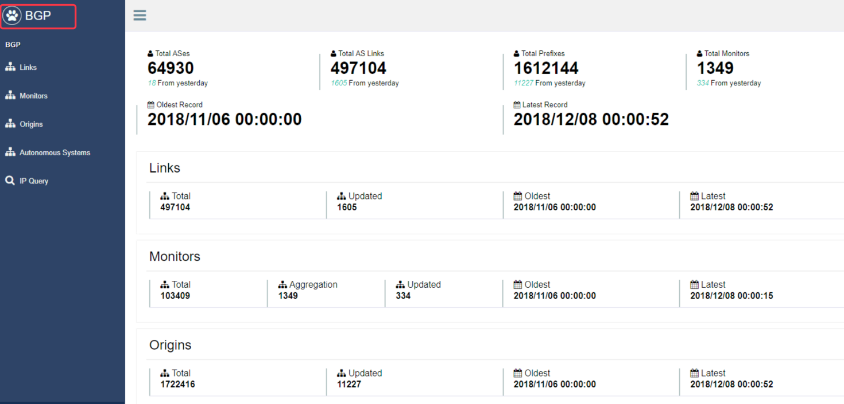

二、自治域连接、监测点、起源

1.介绍自治域连接，监测点，起源信息，自治域信息四个分块。

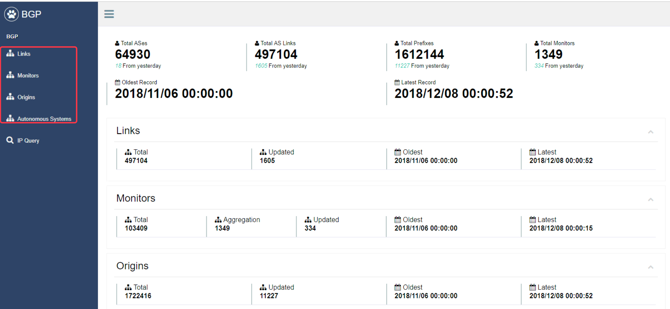

2.点击下图中Links模块，该模块为自治域连接。

（1）表项包含自治域连接的两个自治域，类型是ipv4还是ipv6，发现该连接的监测点数目，发现这条连接的第一次时间和最后一次时间。

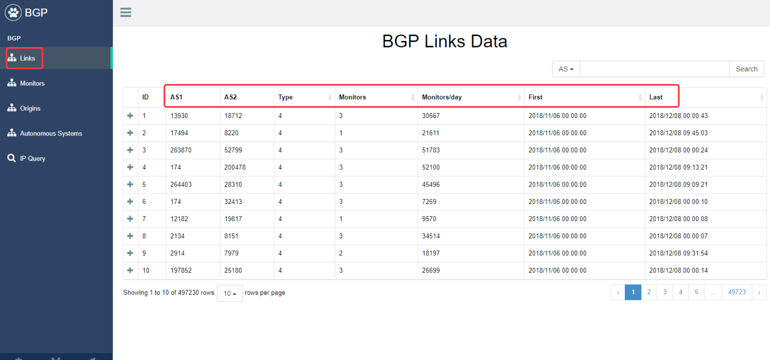

（2）要查看每一项的具体内容可以点击表项最左边按钮查看自治域信息和原始消息信息。

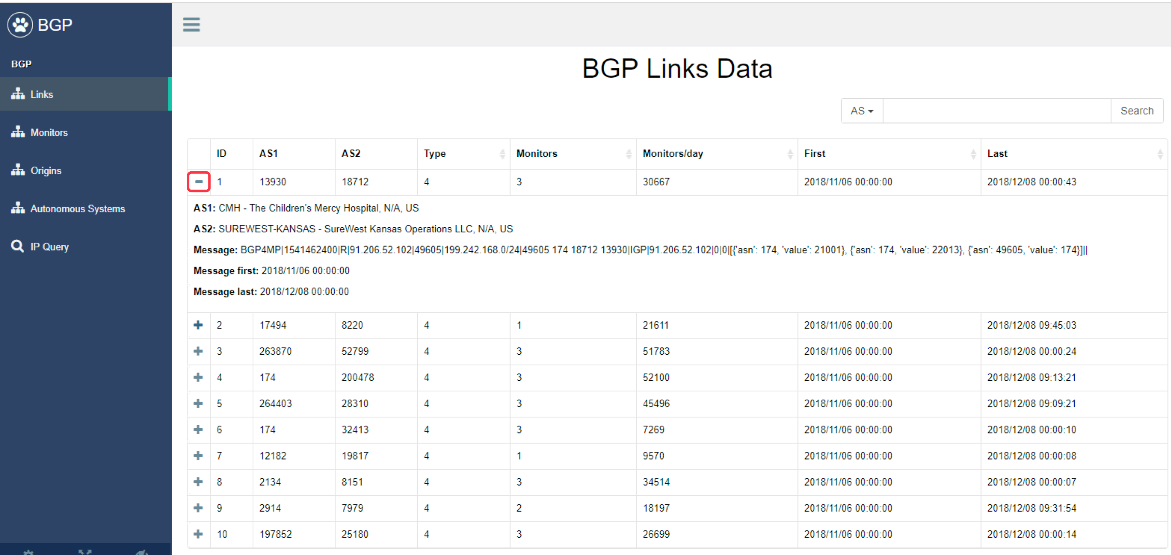

（3）下图为查询功能，可以对表项进行模糊查询，如图中查询AS项，输入4538，查询到4538对应的所有自治域链接信息。

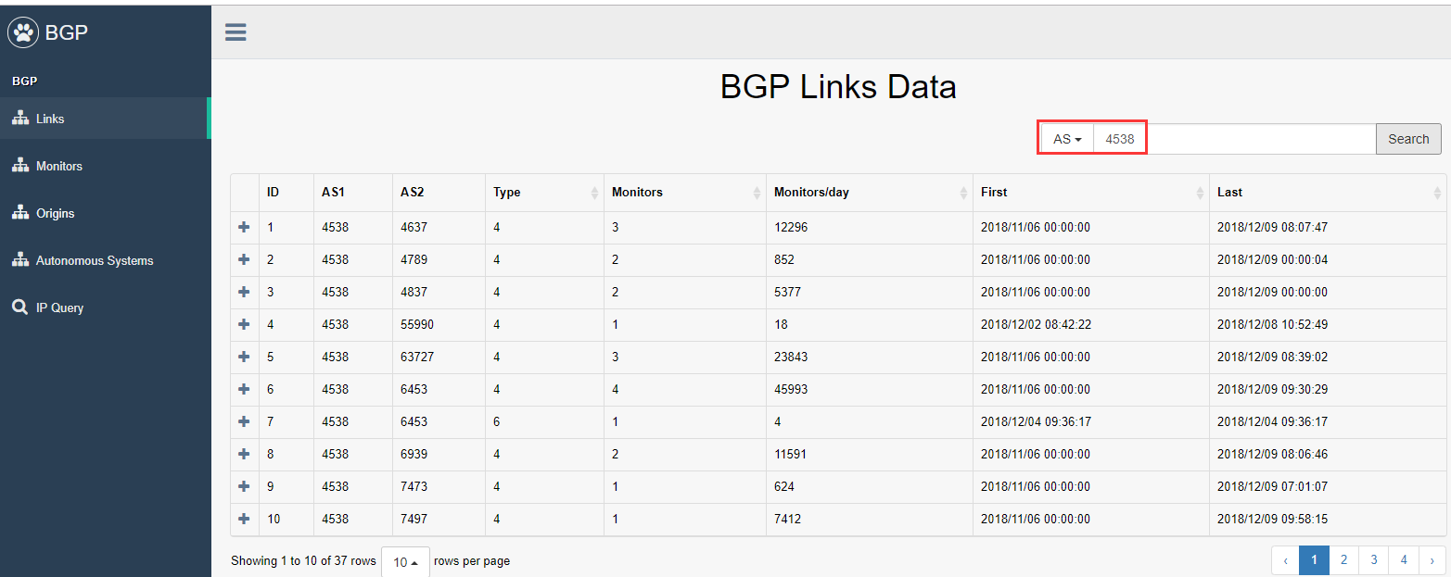

3.点击下图中Monitors模块，该模块为监测点信息。

（1）表项包含监测点的IP地址，所属自治域，类型是ipv4还是ipv6，该监测点发现的前缀数目，以及从路由表提取出监测点信息的第一次时间和最后一次时间。

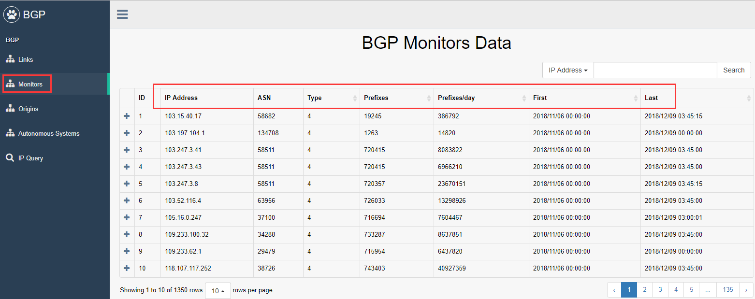

（2）要查看每一项的具体内容可以点击表项最左边按钮查看自治域信息和原始消息信息。

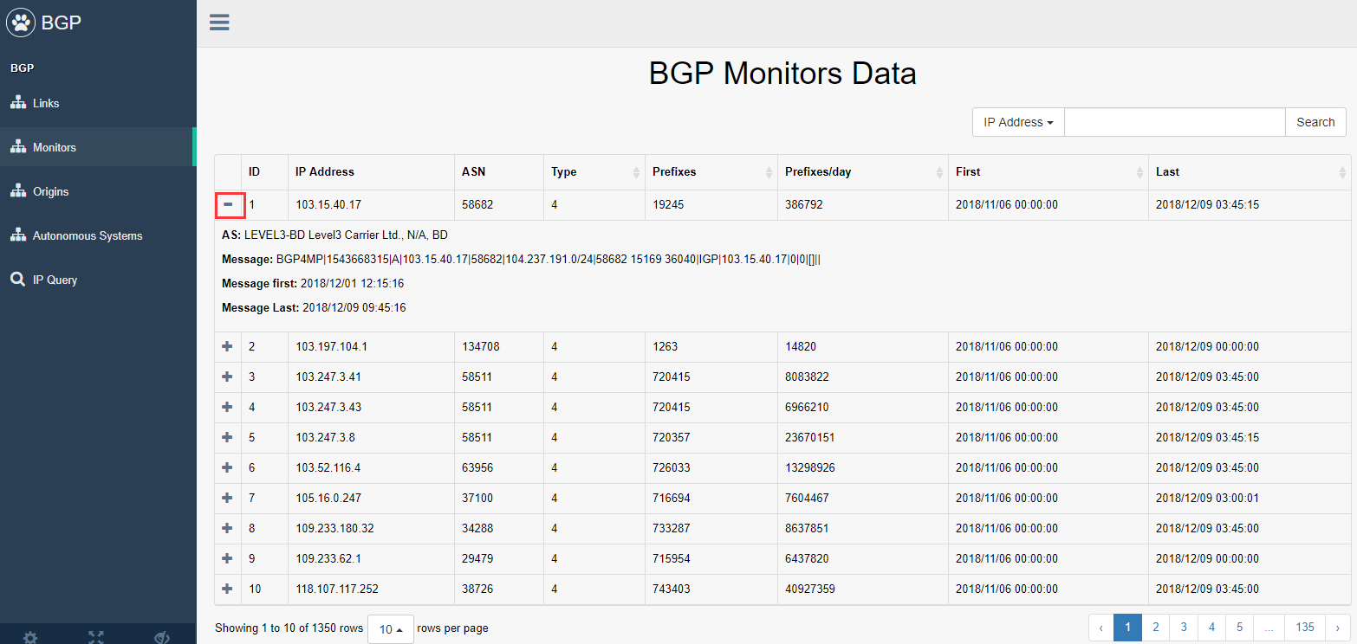

1. 下图为查询功能，可以对表项进行模糊查询，如图中查询IP地址项，输入27.111.228.13，查询到27.111.228.13对应的监测点信息。

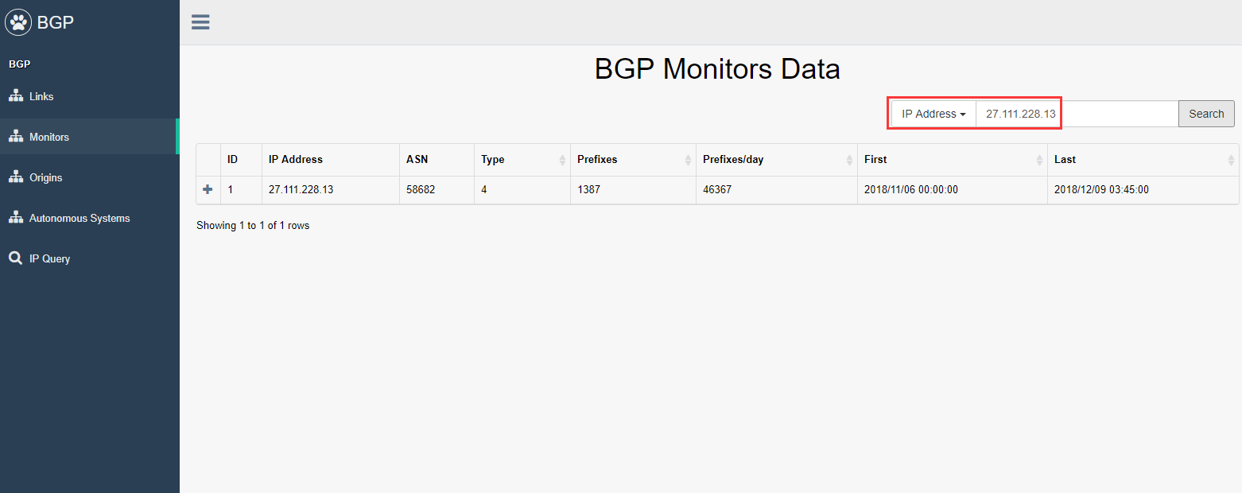

4.点击下图中Origins模块，该模块为前缀起源信息。

（1）表项包含前缀和其对应的起源自治域，类型是ipv4还是ipv6，发现该连接的监测点数目，发现前缀的第一次时间和最后一次时间。

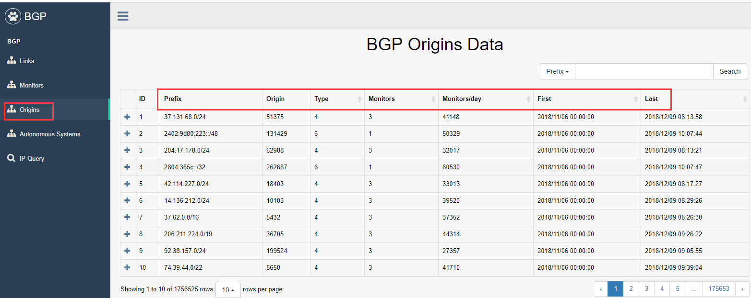

（2）要查看每一项的具体内容可以点击表项最左边按钮查看自治域信息和原始消息信息。

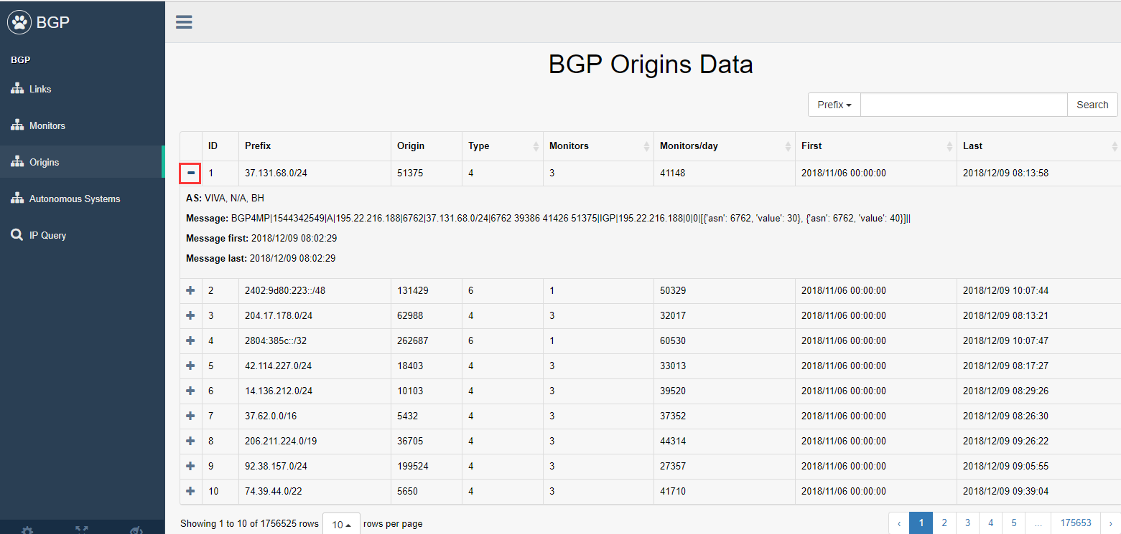

（3）下图为查询功能，可以对表项进行模糊查询，如图中查询前缀项，输入202.118.224.0，查询到202.118.224.0对应的所有起源信息。

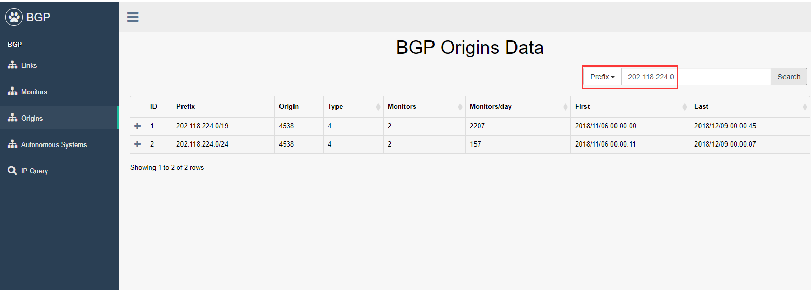

四、自治域信息

1.点击下图中Autonomous Systems模块，该模块为自治域信息。包含自治域号，自治域名称，所属国家，节点度等信息。

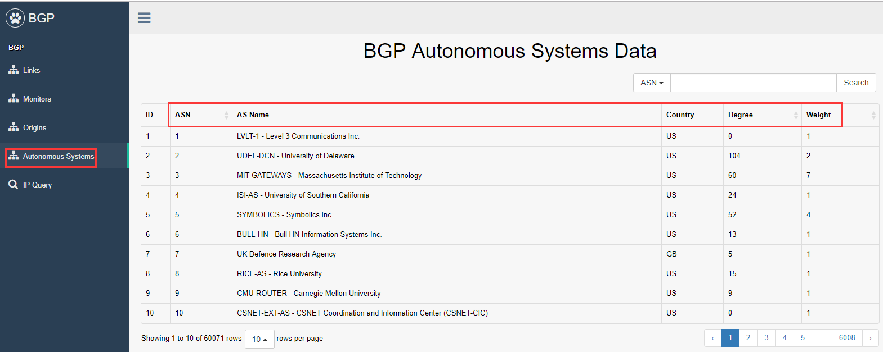

2.下图为查询功能，选择查询项为国家，输入中国CN，查询到所属中国的自治域信息。

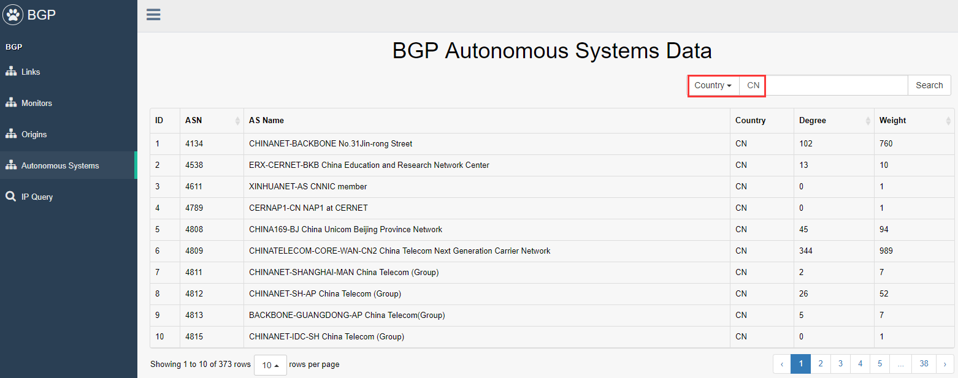

五、IP地址查询

在IP地址栏输入一个IP地址，比如谷歌8.8.8.8，显示谷歌所属的自治域。

